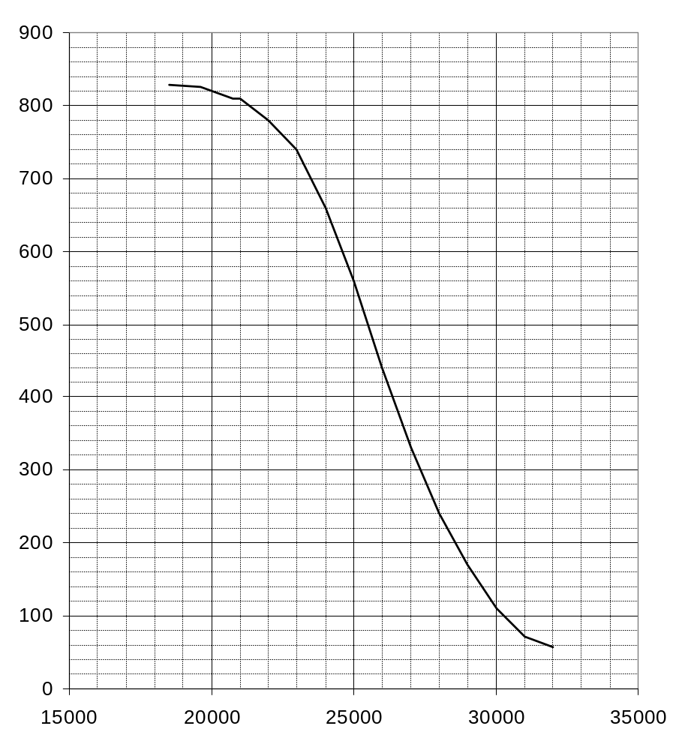
Зависимость Ларсена-Миллера для материала ЖС-32
σ,
МПа
Р_{Л-М}

Зависимость Ларсена-Миллера для материала ЖС-6К
σ,
МПа
Р_{Л-М}
